Новая методическая литература

В библиотеку поступили новые учебно-методические издания, рекомендованные Научно-методическим учреждением «Национальный институт образования» Министерства образования Республики Беларусь:

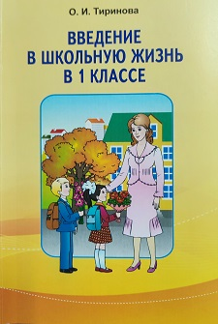
01.03.2025

«Введение в школьную жизнь в 1 классе»
Тиринова, О.И. Введение в школьную жизнь в 1 классе: учебно-методическое пособие для учителей учреждений образования, реализующих образовательные программы общего среднего образования, с русским языком обучения и воспитания / О.И.Тиринова. - 3-е издание, исправленное и дополненное. - Минск: Академия образования, 2024. - 320 с.
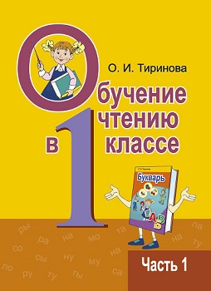
01.03.2025

«Обучение чтению в 1 классе. Часть 1»
Тиринова, О.И. Обучение чтению в 1 классе: учебно-методическое пособие для учителей учреждений образования, реализующих образовательные программы общего среднего образования, с русским языком обучения и воспитания: в 2 ч. Ч.1 / О.И.Тиринова. - 2-е изд., исправленное и дополненное. - Минск: Академия образования, 2024. - 288 с.

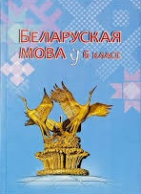
01.03.2025

«Беларуская мова ў 6 класе»
Беларуская мова ў 6 класе: вучэбна-метадычны дапаможнік для настаўнікаў устаноў адукацыі, якія рэалізуюць адукацыйныя праграмы агульнай сярэдняй адукацыі, з беларускай і рускай мовамі навучання і выхавання / Г.М.Валочка, В.У.Зелянко, С.В.Мартынкевіч [і інш.]. - Мінск: Акадэмія адукацыі, 2025. - 176 с.

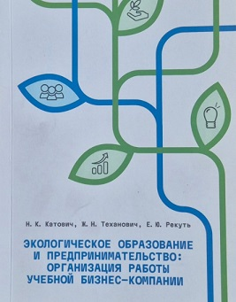
01.03.2025

«Экологическое образование и предпринимательство»
Катович, Н.К.Экологическое образование и предпринимательство: организация работы учебной бизнес-компании: пособие для педагогических работников учреждений образования, реализующих образовательные программы общего среднего образования, с белорусским и русским языками обучения и воспитания, учреждений дополнительного образования детей и молодежи / Н.К.Катович, Ж.Н.Теханович, Е.Ю.Рекуть; под ред. Н.К.Катович. - Минск: Академия образования, 2025. - 200 с.: ил.
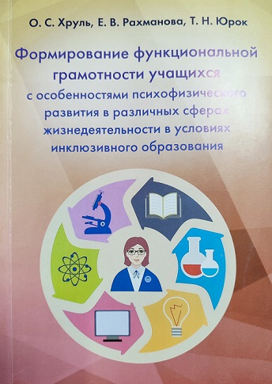
01.03.2025

«Формирование функциональной грамотности учащихся с особенностями психофизического развития в различных сферах жизнедеятельности в условиях инклюзивного образования»
Хруль,О.С. Формирование функциональной грамотности учащихся с особенностями психофизического развития в различных сферах жизнедеятельности в условиях инклюзивного образования: пособие для педагогических работников учреждений образования, реализующих образовательные программы общего среднего образования, образовательные программы спец. образования на уровне общего среднего образования / О.С.Хруль, Е.В.Рахманова, Т.Н.Юрок; под ред. О.С.Хруль. - Минск: Академия образвания, 2024. - 232 с.

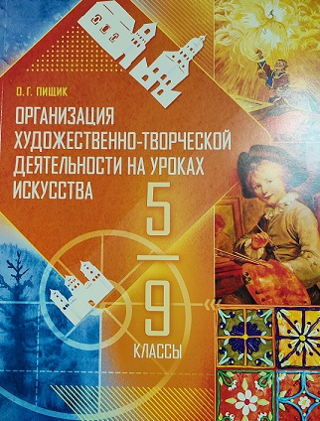
01.03.2025

«Организация художественно-творческой деятельности на уроках искусства. 5- 9 классы»
Пищик, О.Г. Организация художественно-творческой деятельности на уроках искусства. 5-9 классы: пособие для учителей учреждений образования, реализующих образовательные программы общего среднего образования, с русским языком обучения и воспитания / О.Г.Пищик. - Минск: Адукацыя і выхаванне, 2024. - 176 с.: ил.
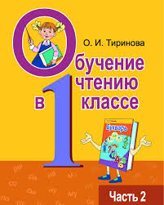
28.12.2024

«Обучение чтению в 1 классе. Часть 2»
Тиринова, О.И. Обучение чтению в 1 классе: учебно-методическое пособие для учителей учреждений образования, реализующих образовательные программы общего среднего образования, с русским языком обучения и воспитания: в 2 ч. Ч.2 / О.И.Тиринова. - 2-е издание, исправленное и дополненное. - Минск: Академия образования, 2024. - 288 с.
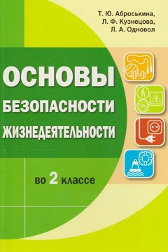
28.12.2024

«Основы безопасности жизнедеятельность во 2 классе»
Аброськина, Т.Ю. Основы безопасности жизнедеятельности во 2-м классе: учебно-методическое пособие для учителей учреждений образования, реализующих образовательные программы общего среднего образования, с русским языком обучения и воспитания / Т.Ю.Аброськина, Л.Ф.Кузнецова, Л.А.Одновол. - Минск: Адукацыя і выхаванне, 2024. - 208 с.: ил.

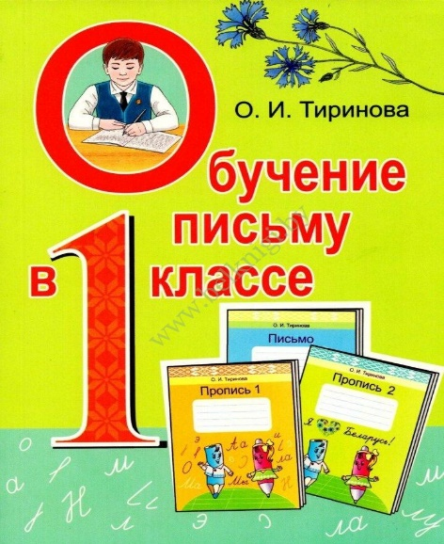
28.12.2024

«Обучение письму в 1 классе»
Тиринова, О.И. Обучение письму в 1 классе: учебно-методическое пособие для учителей учреждений образования, реализующих образовательные программы общего среднего образования, с русским языком обучения и воспитания / О.И.Тиринова. - 2-е издание, исправленное и дополненное. - Минск: Академия образования, 2024. - 272 с.

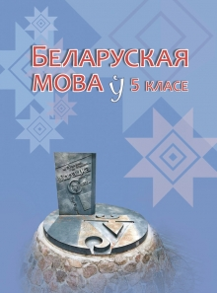
14.02.2024

«Беларуская мова ў 5 класе»
Беларуская мова ў 5 класе: вучэбна-метадычны дапаможнік для настаўнікаў устаноў адукацыі, якія рэалізуюць адукацыйныя праграмы агульнай сярэдняй адукацыі, з беларускай і рускай мовамі навучання і выхавання / Г.М.Валочка, В.У.Зелянко, С.В.Мартынкевіч, С.М.Якуба. - Мінск: Нацыянальны інстытут адукацыі, 2023. - 176 с.

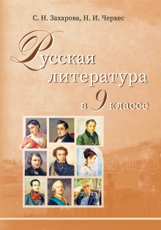
14.02.2024

«Русская литература в 9 классе»
Захарова, С.Н. Русская литература в 9 классе: учебно-методическое пособие для учителей учреждений образования, реализующих образовательные программы общего среднего образования, с белорусским и русским языками обучения и воспитания / С.Н.Захарова, Н.И.Черкес. - Минск: Национальный институт образования, 2023. - 184 с.
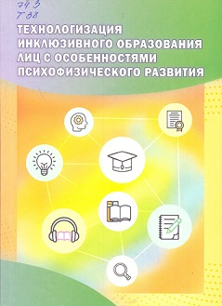
14.02.2024

«Технологизация инклюзивного образования лиц с ОПФР»
Технологизация инклюзивного образования лиц с особенностями психофизического развития: пособие для педагогических работников учреждений образования, реализующих образовательные программы общего среднего образования, образовательной программы специального образования на уровне общего среднего образования / Т.Н.Юрок [и др.]. - Минск: Национальный институт образования, 2023. - 256 с.

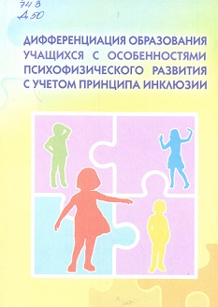
14.02.2024

«Дифференциация образования учащихся с ОПФР с учетом принципа инклюзии»
Дифференциация образования учащихся с особенностями психофизического развития с учетом принципа инклюзии: пособие для педагогических работников учреждений общего среднего и специального образования / О.С.Хруль [и др.]. - Минск: Национальный институт образования, 2023. - 264 с.
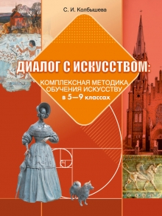
14.02.2024

«Диалог с искусством»
Колбышева, С.И. Диалог с искусством: комплексная методика обучения искусству в 5-9 классах: учебно-методическое пособие для учителей учреждений образования, реализующих образовательные программы общего среднего образования, с белорусским и русским языками обучения и воспитания / С.И.Колбышева. - Минск: Национальный институт образования, 2023. - 136 с.
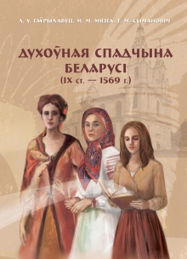
14.02.2024

«Духоўная спадчына Беларусі»
Гаўрылавец, Л.У. Духоўная спадчына Беларусі (IX ст. - 1569 г.): дапаможнік для педагагічных работнікаў устаноў адукацыі, якія рэалізуюць адукацыйныя праграмы агульнай сярэдняй адукацыі, з беларускай і рускай мовамі навучання і выхавання / Л.У.Гаўрылавец, М.М.Мязга, Т.М.Сымановіч. - Мінск: Нацыянальны інстытут адукацыі, 2023. - 200 с.: іл.

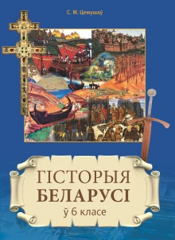
14.02.2024

«Гісторыя Беларусі ў 6 класе»
Цемушаў, С.М. Гісторыя Беларусі ў 6 класе: вучэбна-метадычны дапаможнік для настаўнікаў устаноў адукацыі, якія рэалізуюць адукацыйныя праграмы агульнай сярэдняй адукацыі, з беларускай і рускай мовамі навучання і выхавання / С.М.Цемушаў. - Мінск: Выдавецкі цэнтр БДУ, 2023. - 216 с.: іл.
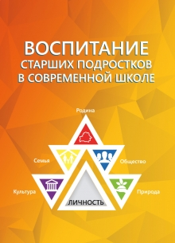
14.02.2024

«Воспитание старших подростков в современной школе» Воспитание старших подростков в современной школе: пособие для педагогических работников учреждений образования, реализующих образовательные программы общего среднего образования с белорусским и русским языками обучения и воспитания / А.А.Глинский, А.Ф.Журба, С.Н.Новик, В.Г.Стуканов. - Минск: Национальный институт образования, 2023. - 216 с.
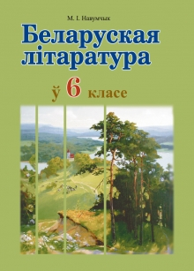
14.02.2024

«Беларуская літаратура ў 6 класе»
Навумчык, М.І. Беларуская літаратура ў 6 класе: вучэбна-метадычны дапаможнік для настаўнікаў устаноў адукацыі, якія рэалізуюць адукацыйныя праграмы агульнай сярэдняй адукацыі, з беларускай і рускай мовамі навучання і выхавання / М.І.Навумчык. - Мінск: Нацыянальны інстытут адукацыі, 2023. - 256 с.

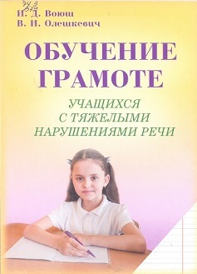
14.02.2024

«Обучение грамоте учащихся с тяжелыми нарушениями речи»
Воюш, И.Д. Обучение грамоте учащихся с тяжелыми нарушениями речи: учебно-методическое пособие для педагогических работников учреждений образования, реализующих образовательную программу специального образования на уровне общего среднего образования / И.Д.Воюш, В.И.Олешкевич. - Минск: Национальный институт образования, 2023. - 184 с.
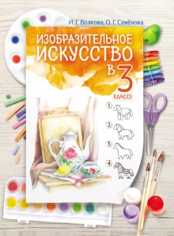
15.01.2024
«Изобразительное искусство в 3 классе»
Волкова, И.Г. Изобразительное искусство в 3 классе: учебно-методическое пособие для учителей учреждений образования, реализующих образовательные программы общего среднего образования с белорусским и русским языками обучения и воспитания / И.Г.Волкова, О.Г.Семенова. - Минск: Адукацыя і выхаванне, 2023. - 120 с.: ил.
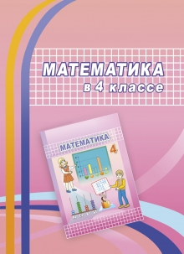
15.01.2024

«Математика в 4 классе»

Муравьева, Г.Л. Математика в 4 классе: учебно-методическое пособие для учителей учреждений образования, реализующих образовательные программы общего среднего образования с белорусским и русским языками обучения и воспитания / Г.Л.Муравьева, М.А.Урбан, С.В.Гадзаова. - Минск: Национальный институт образования, 2023. - 240 с.
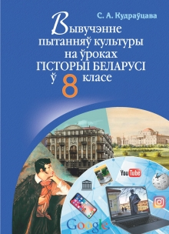
15.01.2024

«Вывучэнне пытанняў культуры на ўроках гісторыі Беларусі ў 8 класе»
Кудраўцава, С.А. Вывучэнне пытанняў культуры на ўроках гісторыі Беларусі ў 8 класе: дапаможнік для настаўнікаў устаноў агульнай сярэдняй адукацыі з беларускай і рускай мовамі навучання / С.А.Кудраўцава. - Мінск: Выдавецкі цэнтр БДУ, 2020. - 151 с.: іл.
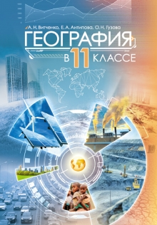
15.01.2024

«География в 11 классе»
Витченко, А.Н. География в 11 классе: учебно-методическое пособие для учителей учреждений образования, реализующих образовательные программы общего среднего образования с белорусским и русским языками обучения и воспитания / А.Н.Витченко, Е.А.Антипова, О.Н.Гузова. - Минск: Адукацыя і выхаванне, 2023. - 128 с.: ил.
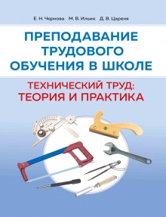
15.01.2024

«Преподавание трудового обучения в школе»
Чернова, Е.Н. Преподавание трудового обучения в школе. Технический труд: теория и практика: учебно-методическое пособие для учителей учреждений образования, реализующих образовательные программы общего среднего образования с белорусским и русским языками обучения и воспитания / Е.Н.Чернова, М.В.Ильин, Д.В.Цареня. - Минск: Народная асвета, 2023. - 192 с.: ил.
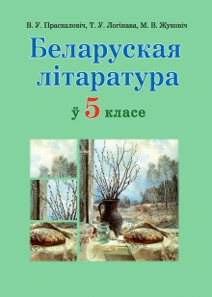
09.10.2023

«Беларуская літаратура ў 5 класе»
Праскаловіч, В.У. Беларуская літаратура ў 5 класе: вучэбна-метадычны дапаможнік для настаўнікаў устаноў адукацыі, якія рэалізуюць адукацыйныя праграмы агульнай сярэдняй адукацыі з беларускай і рускай мовамі навучання і выхавання / В.У.Праскаловіч, Т.У.Логінава, М.В.Жуковіч; пад рэд. В.У.Праскаловіча. - Мінск: Нацыянальны інстытут адукацыі, 2023. - 160 с.
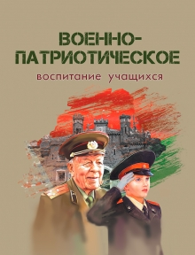
09.10.2023

«Военно-патриотическое воспитание учащихся»
Военно-патриотическое воспитание учащихся: пособие для педагогических работников учреждений образования, реализующих образовательные программы общего среднего образования с белорусским и русским языками обучения / В.Г.Стуканов, О.Г.Пищик, Ю.В.Емельяненко, Е.В.Онуфрович. - Минск: Национальный институт образования, 2023. - 256 с.: ил.
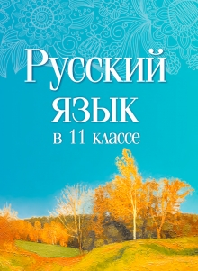
09.10.2023

«Русский язык в 11 классе»
Русский язык в 11 классе: учебно-методическое пособие для учителей учреждений общего среднего образования с белорусским и русским языками обучения / Е.Е.Долбик [и др.]. - Минск: Национальный институт образования, 2023. - 264 с.
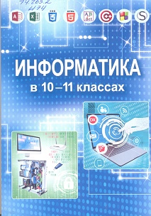
09.10.2023

«Информатика в 10-11 классах»
Информатика в 10-11 классах: учебно-методическое пособие для учителей учреждений общего среднего образования с белорусским и русским языками обучения / В.М.Котов, А.И.Лапо, Ю.А.Быкадоров, Е.Н.Войтехович. - Минск: Народная асвета, 2023. - 320 с.: ил.

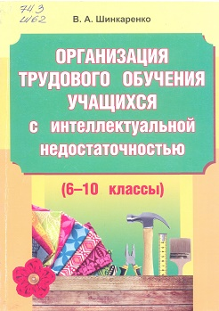
09.10.2023

«Организация трудового обучения учащихся с интеллектуальной недостаточностью»
Шинкаренко, В.А. Организация трудового обучения учащихся с интеллектуальной недостаточностью (6-10 классы): учебно-методическое пособие для педагогов учреждений специального образования с белорусским и русским языками обучения / В.А.Шинкаренко. - Минск: Адукацыя і выхаванне, 2014. - 96 с.: ил.

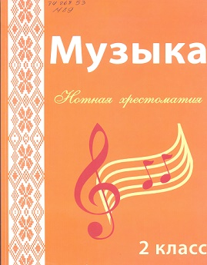

«Музыка, 2 класс»
Музыка: 2 класс: Нотная хрестоматия: пособие для учителей учреждений общего среднего образования с белорусским и русским языками обучения / сост. В.В.Ковалив, М.Б.Горбунова. - Минск: Адукацыя і выхаванне, 2023. - 224 с.

